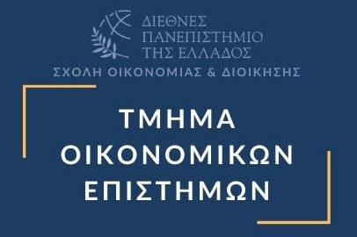
Ενίσχυση της Διεθνούς Ακαδημαϊκής και Περιφερειακής Συνεργασίας
Το Τμήμα Οικονομικών Επιστημών του Διεθνούς Πανεπιστημίου της Ελλάδος (ΔΙΠΑΕ) είχε τη χαρά να φιλοξενήσει την Dr. Olga Iermakova, Head of the Department of Economic and Ecological Development of Seaside Regions, State Organization "Institute of Market and Economic & Ecological Researches of the National Academy of Sciences of Ukraine".
Κατά την επίσκεψή της στις Σέρρες, η Καθηγήτρια Iermakova και η Αναπλ. Καθηγήτρια Περσεφόνη Πολυχρονίδου, Πρόεδρος του Τμήματος Οικονομικών Επιστημών του ΔΙΠΑΕ, υπέγραψαν Μνημόνιο Συνεργασίας με στόχο: την προώθηση μιας μακροπρόθεσμης επιστημονικής και εκπαιδευτικής συνεργασίας, μέσω της αξιοποίησης των πόρων, της τεχνογνωσίας και της εμπειρίας των δύο μερών, προς όφελος της σύγχρονης έρευνας, της καινοτομίας και της ακαδημαϊκής ανταλλαγής στον τομέα των Οικονομικών Επιστημών. Η υπογραφή πραγματοποιήθηκε παρουσία του Πρύτανη του ΔΙΠΑΕ, Καθηγητή Σταμάτιου Αγγελόπουλου, επιβεβαιώνοντας τον διεθνή προσανατολισμό του Ιδρύματος.
Στο πλαίσιο της επίσκεψής της, η Καθηγήτρια Iermakova και η Αναπλ. Καθηγήτρια Πολυχρονίδου είχαν επίσης μια εποικοδομητική συνάντηση με τον Πρόεδρο του Επιμελητηρίου Σερρών, κ. Αθανάσιο Μαλλιαρά. Κατά τη διάρκεια της συνάντησης, η Δρ. Iermakova ενημερώθηκε για τις επιχειρηματικές δυνατότητες της περιοχής και τις δράσεις του Επιμελητηρίου και εξέφρασε ενδιαφέρον για συνεργασίες στον αγροδιατροφικό τομέα, με στόχο την καινοτόμα περιφερειακή ανάπτυξη. Ο κ. Μαλλιαράς διαβεβαίωσε ότι το Επιμελητήριο Σερρών είναι πάντα ανοιχτό σε συνεργασίες που ενισχύουν την εξωστρέφεια και την καινοτομία, και προσκάλεσε τη Δρ. Iermakova να καταθέσει αναλυτικά την πρότασή της για πιθανή συνεργασία.
Η επίσκεψη πραγματοποιήθηκε σε θερμό και εγκάρδιο κλίμα, με ουσιαστικές επιστημονικές και ανθρώπινες συζητήσεις. Ευχόμαστε η συνεργασία που ξεκινά να αποδώσει καρπούς και να αποτελέσει παράδειγμα διεθνούς συνέργειας.

Η Πρόεδρος του Τμήματος
Περσεφόνη Πολυχρονίδου
Αν. Καθηγήτρια

